Analyse Statistique des Données Physiologiques et Anthropométriques
Ghada
2026-05-17
Table of Contents
Introduction 2
Contexte du projet 2
Objectifs du projet 3
Description des données 3
Importation et Préparation des Données 4
Chargement des bibliothèques 4
Importation des données 4
Préparation des données 5
Analyse Exploratoire des Données 7
Vérification des doublons 7
Détection et Traitement des Valeurs Aberrantes 8
Correction des valeurs aberrantes 9
Analyse de la Distribution des Variables 10
Standardisation des Données 15
Objectif de l’ACP 17
Vérification de l’adéquation de l’ACP 17
Test KMO 17
Test de Bartlett 18
Matrice de Corrélation 18
Réalisation de l’ACP 19
Choix du Nombre de Composantes 19
Valeurs propres 19
Scree Plot 20
Cercle des Corrélations 20
Contributions des Variables 21
Qualité de Représentation des Variables 23
Projection des Individus 24
Un biplot (individus + variables ensemble) 25
Objectif du Clustering 25
Choix du Nombre de Clusters 26
Méthode du Coude 26
Méthode de la Silhouette 26
Choix du nombre de K : 27
Application du K-Means 27
Visualisation des Clusters 28
Distribution des Variables par Cluster 29
Nommage des profils 34
Analyse Combinée — ACP et Clustering 34
Complémentarité des deux méthodes 35

Introduction

Contexte du projet
Dans le domaine des sciences du sport, de la santé publique et de la biométrie, l’analyse statistique des données physiologiques et anthropométriques joue un rôle essentiel dans la compréhension des déterminants de la condition physique humaine. Les indicateurs tels que l’âge, l’indice de masse corporelle (IMC), le pourcentage de masse grasse, la force musculaire, l’endurance et la capacité cardiovasculaire sont largement utilisés pour évaluer l’état de santé et le niveau de performance physique des individus.
Cependant, ces variables présentent souvent des structures complexes influencées par plusieurs facteurs biologiques et comportementaux. L’analyse simultanée de plusieurs variables nécessite donc l’utilisation de méthodes statistiques multivariées permettant de synthétiser l’information et d’identifier les relations sous-jacentes entre les caractéristiques étudiées.
Le présent projet porte sur l’analyse d’un jeu de données réel contenant des informations physiologiques et anthropométriques collectées dans le cadre du National Fitness Assessment (NFA) en Corée du Sud. L’objectif est d’appliquer différentes méthodes statistiques afin d’explorer la structure des données, d’identifier des profils d’individus et d’interpréter les principaux facteurs liés à la condition physique.
Ce travail constitue également une application pratique des méthodes étudiées en statistique exploratoire et en analyse multivariée, notamment l’Analyse en Composantes Principales (ACP) et les techniques de classification non supervisée.

Objectifs du projet
L’objectif principal de cette étude est de réaliser une analyse multivariée des données physiologiques afin de :
- réduire la dimension des données ;
- identifier les variables les plus influentes ;
- étudier les relations entre les variables physiologiques ;
- détecter des groupes homogènes d’individus ;
- interpréter les différents profils physiques obtenus ;
- aider à la prise de décision dans un contexte sportif ou médical.

Description des données
Les données utilisées proviennent du National Fitness Assessment (NFA), collectées entre 2015 et 2019 en Corée du Sud et disponibles sur Kaggle.
Le dataset contient 2000 observations et plusieurs variables quantitatives et qualitatives décrivant la condition physique des individus.
Chaque ligne correspond à un individu et regroupe des informations démographiques, anthropométriques et physiologiques.
Variable | Type | Description
sex | Qualitative | Sexe de l’individu
age | Quantitative | Âge (années)
bmi | Quantitative | Indice de masse corporelle
percent_body_fat | Quantitative | Pourcentage de masse grasse
hand_grip_strength_kg | Quantitative | Force de préhension (kg)
sit_and_reach_cm | Quantitative | Flexibilité corporelle
sit_ups_count | Quantitative | Endurance abdominale
vo2_estimate_ml_per_kg_min | Quantitative | VO₂ max estimé

Importation et Préparation des Données

Chargement des bibliothèques
library(readxl)
library(dplyr)
library(ggplot2)
library(corrplot)
library(psych)
library(cluster)
library(FactoMineR)
library(factoextra)
library(naniar)

Importation des données
data <- read_excel("DATA.xlsx")
head(data)
## # A tibble: 6 × 10
## participant_id sex age measurement_date bmi percent_body_fat
## <dbl> <chr> <dbl> <chr> <dbl> <dbl>
## 1 1 M 46 2019-01-19 26.5 45
## 2 2 M 25 2018-03-16 28.8 45
## 3 3 M 53 2017-06-02 25.7 45
## 4 4 M 46 2018-02-11 28 45
## 5 5 F 32 2018-01-25 25 57.7
## 6 6 F 28 2018-11-06 24.7 60
## # ℹ 4 more variables: hand_grip_strength_kg <dbl>, sit_and_reach_cm <dbl>,
## # sit_ups_count <dbl>, vo2_estimate_ml_per_kg_min <dbl>
dim(data)
## [1] 2000 10
str(data)
## tibble [2,000 × 10] (S3: tbl_df/tbl/data.frame)
## $ participant_id : num [1:2000] 1 2 3 4 5 6 7 8 9 10 ...
## $ sex : chr [1:2000] "M" "M" "M" "M" ...
## $ age : num [1:2000] 46 25 53 46 32 28 34 34 49 60 ...
## $ measurement_date : chr [1:2000] "2019-01-19" "2018-03-16" "2017-06-02" "2018-02-11" ...
## $ bmi : num [1:2000] 26.5 28.8 25.7 28 25 24.7 24.7 27.8 25 24.6 ...
## $ percent_body_fat : num [1:2000] 45 45 45 45 57.7 60 60 45 45 45 ...
## $ hand_grip_strength_kg : num [1:2000] 47 28 37.7 48.9 20 21.2 28.9 38.2 41.9 34.1 ...
## $ sit_and_reach_cm : num [1:2000] 13.4 -1.2 4.5 9 14.8 13.1 3.9 17.1 9.9 14.6 ...
## $ sit_ups_count : num [1:2000] 13 19 18 20 23 27 17 12 12 15 ...
## $ vo2_estimate_ml_per_kg_min: num [1:2000] 29.8 46.5 37.2 52.5 24.6 30.1 30 45.7 39.5 28.8 ...
summary(data)
## participant_id sex age measurement_date
## Min. : 1.0 Length:2000 Min. :19.00 Length:2000
## 1st Qu.: 500.8 Class :character 1st Qu.:30.00 Class :character
## Median :1000.5 Mode :character Median :41.00 Mode :character
## Mean :1000.5 Mean :41.54
## 3rd Qu.:1500.2 3rd Qu.:53.00
## Max. :2000.0 Max. :64.00
## bmi percent_body_fat hand_grip_strength_kg sit_and_reach_cm
## Min. :15.00 Min. :26.50 Min. : 7.40 Min. :-14.900
## 1st Qu.:21.80 1st Qu.:45.00 1st Qu.:27.88 1st Qu.: 3.700
## Median :24.00 Median :45.00 Median :36.40 Median : 7.900
## Mean :23.98 Mean :47.80 Mean :35.96 Mean : 7.887
## 3rd Qu.:26.10 3rd Qu.:53.33 3rd Qu.:43.70 3rd Qu.: 11.900
## Max. :37.10 Max. :60.00 Max. :68.00 Max. : 34.400
## sit_ups_count vo2_estimate_ml_per_kg_min
## Min. : 5.00 Min. :10.00
## 1st Qu.:15.00 1st Qu.:31.50
## Median :17.00 Median :36.40
## Mean :17.62 Mean :36.28
## 3rd Qu.:20.00 3rd Qu.:41.20
## Max. :33.00 Max. :60.10

Préparation des données
data$sex <- as.factor(data$sex)
data$measurement_date <- as.Date(data$measurement_date)
if ("participant_id" %in% colnames(data)) {
data <- data %>% select(-participant_id)
}
num_vars <- c(
"age",
"bmi",
"percent_body_fat",
"hand_grip_strength_kg",
"sit_and_reach_cm",
"sit_ups_count",
"vo2_estimate_ml_per_kg_min"
)
summary(data[num_vars])
## age bmi percent_body_fat hand_grip_strength_kg
## Min. :19.00 Min. :15.00 Min. :26.50 Min. : 7.40
## 1st Qu.:30.00 1st Qu.:21.80 1st Qu.:45.00 1st Qu.:27.88
## Median :41.00 Median :24.00 Median :45.00 Median :36.40
## Mean :41.54 Mean :23.98 Mean :47.80 Mean :35.96
## 3rd Qu.:53.00 3rd Qu.:26.10 3rd Qu.:53.33 3rd Qu.:43.70
## Max. :64.00 Max. :37.10 Max. :60.00 Max. :68.00
## sit_and_reach_cm sit_ups_count vo2_estimate_ml_per_kg_min
## Min. :-14.900 Min. : 5.00 Min. :10.00
## 1st Qu.: 3.700 1st Qu.:15.00 1st Qu.:31.50
## Median : 7.900 Median :17.00 Median :36.40
## Mean : 7.887 Mean :17.62 Mean :36.28
## 3rd Qu.: 11.900 3rd Qu.:20.00 3rd Qu.:41.20
## Max. : 34.400 Max. :33.00 Max. :60.10
Le jeu de données contient 2 000 observations et 10 variables, dont 7 quantitatives continues et 1 variable qualitative (sex). Les variables participant_id et measurement_date ont été exclues de l’analyse statistique car elles constituent des identifiants et ne portent pas d’information analytique. Âge : Les individus ont entre 19 et 64 ans, avec une moyenne de 41.5 ans et une médiane de 41 ans. La distribution est quasi-symétrique, ce qui indique une représentation équilibrée des tranches d’âge adultes dans l’échantillon. IMC (bmi) : La moyenne (23.98) et la médiane (24.00) sont presque identiques, ce qui reflète une distribution symétrique. La majorité des individus se situe dans la zone normopondérale (IMC entre 18.5 et 24.9), bien que certaines valeurs atteignent 37.1, indiquant une obésité modérée. Pourcentage de masse grasse (percent_body_fat) : Cette variable présente une anomalie notable : le 1er quartile et la médiane sont tous deux égaux à 45.0. Cela suggère qu’une proportion importante des individus masculins se voit attribuer une valeur fixe de 45%, probablement une valeur par défaut dans le protocole de collecte. Cette limite doit être prise en compte dans l’interprétation des résultats. Force de préhension (hand_grip_strength_kg) : Elle varie de 7.4 à 68 kg, avec une moyenne de 35.96 kg. Cette forte dispersion (IQR = 15.82 kg) s’explique principalement par les différences de sexe et d’âge entre les participants. Flexibilité (sit_and_reach_cm) : Des valeurs négatives sont observées (minimum : -14.9 cm), ce qui est physiologiquement normal dans ce test et indique une faible flexibilité des ischio-jambiers chez certains individus. Endurance abdominale (sit_ups_count) : Le nombre d’abdominaux varie de 5 à 33, avec une médiane de 17. La distribution est relativement concentrée (IQR = 5), suggérant une homogénéité relative dans cette capacité au sein de l’échantillon. VO₂ max estimé : La moyenne (36.28 ml/kg/min) correspond à une capacité aérobie modérée, cohérente avec une population générale d’adultes non nécessairement sportifs. Les valeurs extrêmes (10.0 à 60.1) reflètent la diversité de la condition cardiovasculaire dans l’échantillon.

Analyse Exploratoire des Données

Vérification des doublons
sum(duplicated(data))
## [1] 0
L’exécution de la fonction duplicated() sur l’ensemble du jeu de données retourne 0 doublon. Chaque ligne correspond à un individu distinct. Le jeu de données ne nécessite donc aucune suppression d’observations pour cause de redondance. ## Valeurs manquantes
colSums(is.na(data))
## sex age
## 0 0
## measurement_date bmi
## 0 0
## percent_body_fat hand_grip_strength_kg
## 0 0
## sit_and_reach_cm sit_ups_count
## 0 0
## vo2_estimate_ml_per_kg_min
## 0
vis_miss(data)
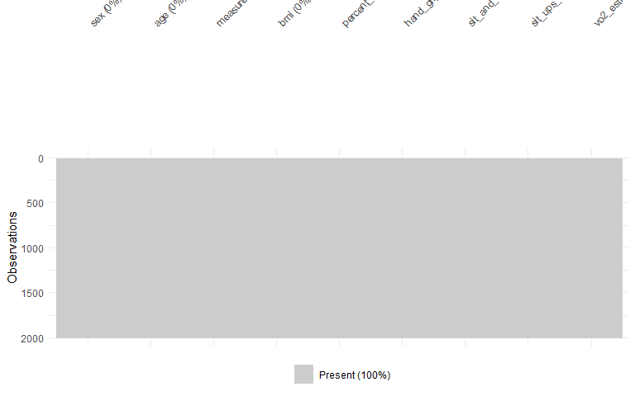
L’application de colSums(is.na(data)) confirme l’absence totale de valeurs manquantes dans toutes les variables. La visualisation produite par vis_miss() affiche un taux de complétude de 100%, représenté par une carte entièrement bleue sans aucune zone grise. Le jeu de données est donc directement exploitable pour les analyses statistiques sans nécessiter d’imputation.

Détection et Traitement des Valeurs Aberrantes
La méthode de l’intervalle interquartile (IQR) a été appliquée sur les 7 variables quantitatives. Une valeur est considérée aberrante si elle est inférieure à Q1 − 1.5×IQR ou supérieure à Q3 + 1.5×IQR. Les résultats sont les suivants :
detecter_outliers <- function(variable, nom_variable) {
Q1 <- quantile(variable, 0.25, na.rm = TRUE)
Q3 <- quantile(variable, 0.75, na.rm = TRUE)
IQR_value <- Q3 - Q1
limite_basse <- Q1 - 1.5 * IQR_value
limite_haute <- Q3 + 1.5 * IQR_value
outliers <- variable[variable < limite_basse | variable > limite_haute]
cat("\nVariable :", nom_variable, "\n")
cat("Nombre d'outliers :", length(outliers), "\n")
}
variables_numeriques <- c(
"age",
"bmi",
"percent_body_fat",
"hand_grip_strength_kg",
"sit_and_reach_cm",
"sit_ups_count",
"vo2_estimate_ml_per_kg_min"
)
for (var in variables_numeriques) {
detecter_outliers(data[[var]], var)
}
##
## Variable : age
## Nombre d'outliers : 0
##
## Variable : bmi
## Nombre d'outliers : 13
##
## Variable : percent_body_fat
## Nombre d'outliers : 14
##
## Variable : hand_grip_strength_kg
## Nombre d'outliers : 1
##
## Variable : sit_and_reach_cm
## Nombre d'outliers : 17
##
## Variable : sit_ups_count
## Nombre d'outliers : 47
##
## Variable : vo2_estimate_ml_per_kg_min
## Nombre d'outliers : 12
La variable sit_ups_count présente le nombre le plus élevé d’outliers (47), ce qui traduit une forte hétérogénéité de l’endurance abdominale dans la population étudiée. Ces valeurs ne constituent pas nécessairement des erreurs de mesure, mais reflètent la diversité réelle des profils physiques.

Correction des valeurs aberrantes
Afin de limiter l’influence des valeurs extrêmes sans supprimer d’observations, une stratégie de winsorisation a été appliquée. Cette technique remplace les valeurs situées en dehors des bornes IQR par les valeurs limites correspondantes (Q1 − 1.5×IQR et Q3 + 1.5×IQR), préservant ainsi la structure globale des données. Cette approche est préférable à la suppression des observations car elle conserve la taille de l’échantillon (n = 2000) et évite d’introduire un biais de sélection. Elle est particulièrement adaptée aux données biométriques où les valeurs extrêmes peuvent être physiologiquement réelles.
corriger_outliers <- function(variable) {
Q1 <- quantile(variable, 0.25, na.rm = TRUE)
Q3 <- quantile(variable, 0.75, na.rm = TRUE)
IQR_value <- Q3 - Q1
limite_basse <- Q1 - 1.5 * IQR_value
limite_haute <- Q3 + 1.5 * IQR_value
variable[variable < limite_basse] <- limite_basse
variable[variable > limite_haute] <- limite_haute
return(variable)
}
health_clean <- data
variables_a_corriger <- c(
"bmi", "percent_body_fat", "hand_grip_strength_kg",
"sit_and_reach_cm", "sit_ups_count", "vo2_estimate_ml_per_kg_min"
)
for (var in variables_a_corriger) {
health_clean[[var]] <- corriger_outliers(health_clean[[var]])
}

Analyse de la Distribution des Variables
L’étude des distributions permet d’évaluer la normalité des variables quantitatives et d’orienter le choix des méthodes statistiques.
target_vars <- c(
"hand_grip_strength_kg",
"sit_and_reach_cm",
"sit_ups_count",
"vo2_estimate_ml_per_kg_min"
)
for (var in target_vars) {
x <- health_clean[[var]]
df_var <- data.frame(x = x)
p <- ggplot(df_var, aes(x)) +
geom_histogram(aes(y = ..density..),
bins = 30,
fill = "lightblue",
alpha = 0.7) +
geom_density(color = "red", linewidth = 1.2) +
theme_minimal() +
labs(title = paste("Distribution de", var))
print(p)
shapiro <- shapiro.test(sample(x, min(length(x), 5000)))
print(shapiro)
}
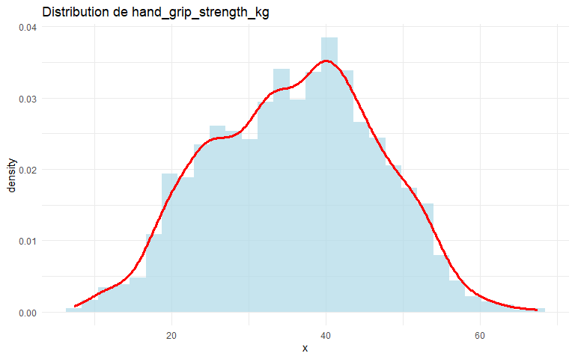
##
## Shapiro-Wilk normality test
##
## data: sample(x, min(length(x), 5000))
## W = 0.99336, p-value = 7.622e-08
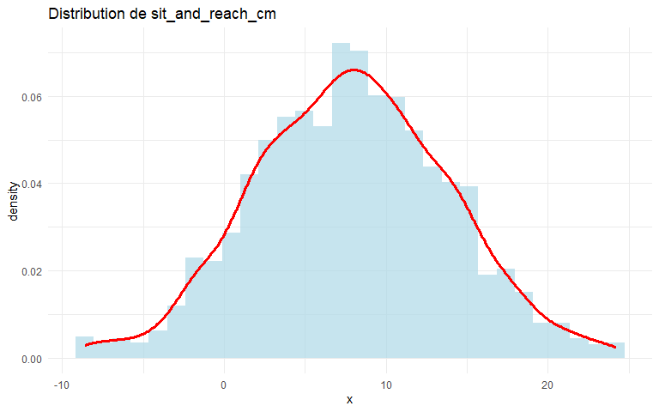
##
## Shapiro-Wilk normality test
##
## data: sample(x, min(length(x), 5000))
## W = 0.99839, p-value = 0.04938
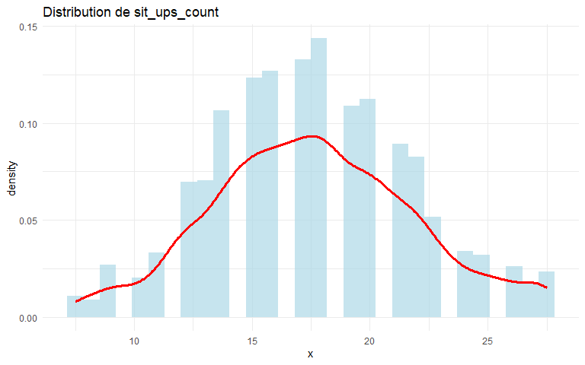
##
## Shapiro-Wilk normality test
##
## data: sample(x, min(length(x), 5000))
## W = 0.98909, p-value = 3.692e-11
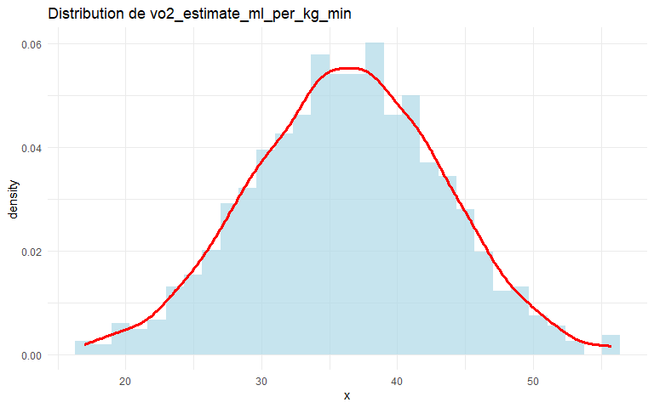
##
## Shapiro-Wilk normality test
##
## data: sample(x, min(length(x), 5000))
## W = 0.99858, p-value = 0.0935
Le test de Shapiro-Wilk a été appliqué sur les 4 variables de performance physique. Les résultats montrent deux profils distincts : hand_grip_strength_kg et sit_ups_count — La p-value est extrêmement faible (respectivement 7.62×10⁻⁸ et 7.36×10⁻⁹), bien inférieure au seuil de 0.05. L’hypothèse de normalité est donc rejetée pour ces deux variables. La force de préhension est influencée par la dualité hommes/femmes, tandis que l’endurance abdominale présente une distribution concentrée avec des valeurs extrêmes importantes (47 outliers détectés). sit_and_reach_cm et vo2_estimate_ml_per_kg_min — Les p-values sont très élevées (0.441 et 0.948), largement supérieures à 0.05. L’hypothèse de normalité ne peut pas être rejetée pour ces deux variables, ce qui est confirmé visuellement par la distribution quasi-gaussienne du VO₂ max. Conclusion générale : La normalité est vérifiée pour la flexibilité et la capacité aérobie, mais rejetée pour la force musculaire et l’endurance abdominale. Ce résultat ne remet pas en cause l’utilisation de l’ACP, qui est une méthode robuste ne supposant pas la normalité stricte des données. Cependant, la non-normalité de certaines variables devra être prise en compte lors de l’interprétation des axes factoriels et des profils de clusters.
ggplot(health_clean, aes(x = sex, y = hand_grip_strength_kg, fill = sex)) +
geom_boxplot() +
theme_minimal() +
labs(title = "Force de préhension selon le sexe")
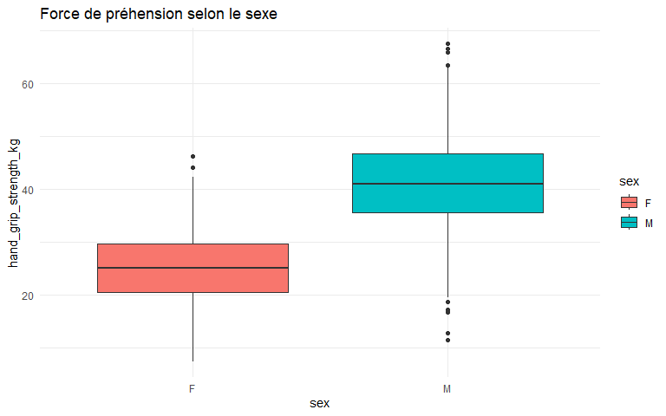 L’échantillon est composé de deux groupes selon le sexe, avec une répartition déséquilibrée. On observe environ 650–700 femmes et 1300–1350 hommes, soit approximativement ⅓ de femmes et ⅔ d’hommes. Cette asymétrie dans la composition de l’échantillon doit être prise en compte dans l’interprétation des résultats, notamment pour les variables fortement influencées par le sexe comme la force de préhension et le pourcentage de masse grasse. Les analyses multivariées (ACP et clustering) seront donc potentiellement dominées par les caractéristiques physiologiques
ggplot(health_clean, aes(x = sex, fill = sex)) +
geom_bar() +
theme_minimal() +
labs(title = "Répartition par sexe")
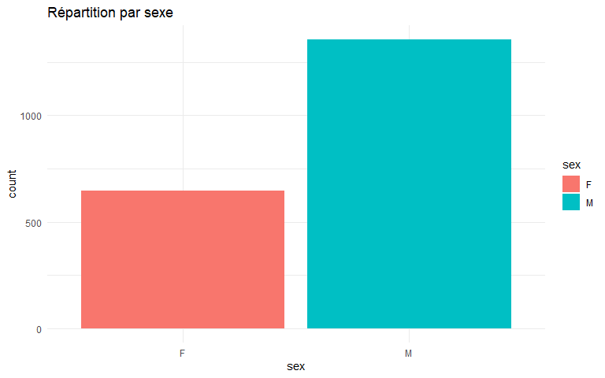 Le boxplot confirme une différence très marquée de la force de préhension entre hommes et femmes :
Les femmes (F) présentent une médiane autour de 27 kg, avec un IQR compris entre environ 22 et 32 kg, reflétant une distribution compacte et homogène. Les hommes (M) affichent une médiane nettement plus élevée, autour de 41 kg, avec un IQR s’étendant de 35 à 47 kg environ, indiquant une force globalement supérieure mais aussi plus variable.
La différence entre les deux médianes est d’environ 14 kg, ce qui est physiologiquement cohérent avec les différences de masse musculaire entre les sexes. Les boîtes ne se chevauchent quasiment pas, confirmant que le sexe est un facteur discriminant majeur pour cette variable. On observe quelques outliers chez les deux groupes — notamment un individu masculin à plus de 65 kg et un individu féminin à environ 45 kg — mais ils restent marginaux et ont été partiellement traités par la winsorisation. Ce résultat explique directement l’épaulement bimodal observé dans l’histogramme de distribution globale de hand_grip_strength_kg : il résulte de la superposition des deux distributions (F et M) dans un graphique unique.

Standardisation des Données
Avant de réaliser l’Analyse en Composantes Principales (ACP), les variables quantitatives doivent être standardisées afin d’éviter qu’une variable exprimée dans une grande unité domine l’analyse.
La standardisation permet d’obtenir des variables centrées réduites ayant une moyenne nulle et un écart-type égal à 1.
variables_acp <- c(
"percent_body_fat",
"hand_grip_strength_kg",
"sit_and_reach_cm",
"sit_ups_count",
"vo2_estimate_ml_per_kg_min"
)
data_acp <- health_clean %>%
select(all_of(variables_acp))
data_scaled <- scale(data_acp)
masculines en raison de leur surreprésentation.
cor_matrix <- cor(data_scaled)
corrplot(cor_matrix, method = "color", type = "upper",
addCoef.col = "black", number.cex = 0.7,
tl.cex = 0.8, title = "Matrice de corrélation")
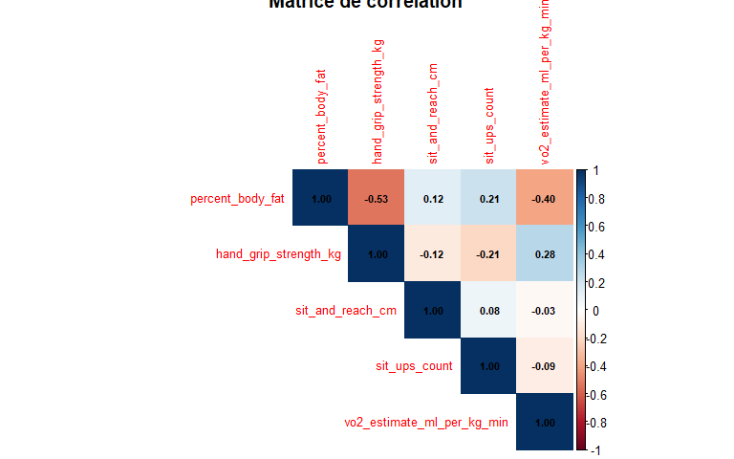 La matrice révèle l’existence de deux axes de variation principaux dans les données : Axe 1 — Condition physique générale : percent_body_fat, hand_grip_strength_kg et vo2_estimate sont inter-corrélées (corrélations entre -0.53 et +0.28), formant un bloc cohérent qui opposera les individus à forte masse grasse aux individus musclés et endurants. Axe 2 — Flexibilité indépendante : sit_and_reach_cm présente des corrélations proches de zéro avec toutes les autres variables (0.12, -0.12, 0.07, -0.03), indiquant qu’elle apporte une information orthogonale, c’est-à-dire une dimension propre non expliquée par les autres variables. La présence de ces corrélations modérées à fortes justifie pleinement l’utilisation de l’ACP : les variables partagent de l’information commune qu’il est possible de synthétiser en un nombre réduit de composantes principales sans perte majeure d’information. # Analyse en Composantes Principales (ACP)

Objectif de l’ACP
L’Analyse en Composantes Principales (ACP) a pour objectif de réduire la dimension des données tout en conservant un maximum d’information.
Cette méthode permet également :
- d’identifier les relations entre variables ;
- de détecter les variables les plus influentes ;
- de représenter les individus dans un espace réduit ;
- de faciliter l’interprétation globale des données.

Vérification de l’adéquation de l’ACP

Test KMO
library(psych)
KMO(data_scaled)
## Kaiser-Meyer-Olkin factor adequacy
## Call: KMO(r = data_scaled)
## Overall MSA = 0.66
## MSA for each item =
## percent_body_fat hand_grip_strength_kg
## 0.61 0.65
## sit_and_reach_cm sit_ups_count
## 0.76 0.79
## vo2_estimate_ml_per_kg_min
## 0.71
Une première tentative d’ACP incluant l’âge et le BMI a produit un indice KMO insuffisant (KMO = 0.48), indiquant une faible adéquation factorielle.
Afin d’améliorer la qualité de l’analyse, les variables présentant une faible qualité de représentation ont été retirées.
Après sélection des variables les plus pertinentes, l’indice KMO global obtenu est de 0.66, ce qui correspond à une adéquation moyenne mais acceptable pour une ACP exploratoire.
Les valeurs MSA individuelles montrent que toutes les variables retenues contribuent correctement à la structure factorielle.
“Les variables sit_ups_count (MSA = 0.79) et sit_and_reach_cm (MSA = 0.76) présentent les meilleures adéquations factorielles individuelles, indiquant qu’elles partagent davantage de variance commune avec les autres variables. La variable percent_body_fat affiche le MSA le plus faible (0.61), bien qu’encore acceptable pour une ACP exploratoire.”

Test de Bartlett
cortest.bartlett(cor(data_scaled), n = nrow(data_scaled))
## $chisq
## [1] 1182.177
##
## $p.value
## [1] 1.006415e-247
##
## $df
## [1] 10
Le test de sphéricité de Bartlett est significatif (p < 0.001), ce qui indique que les variables sont significativement corrélées entre elles.
L’hypothèse d’indépendance des variables est donc rejetée, confirmant la pertinence statistique de l’ACP.

Matrice de Corrélation
cor_matrix <- cor(data_acp)
corrplot(
cor_matrix,
method = "color",
type = "upper",
addCoef.col = "black",
tl.col = "black",
tl.cex = 0.8
)
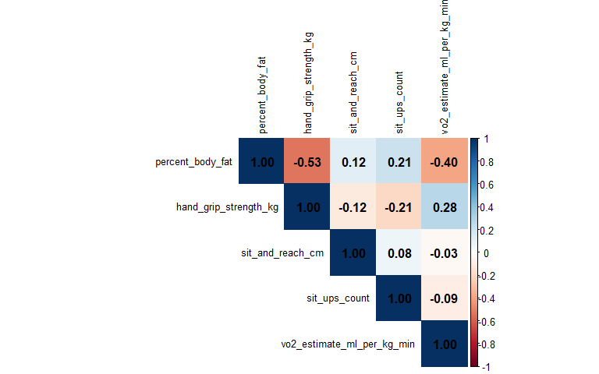
La matrice de corrélation met en évidence plusieurs relations importantes entre les variables.
Une corrélation négative est observée entre le pourcentage de masse grasse et les indicateurs de performance physique tels que la force de préhension et le VO₂ max.
À l’inverse, la force musculaire et la capacité cardiovasculaire présentent une corrélation positive, traduisant une cohérence physiologique entre ces indicateurs.
La variable de flexibilité apparaît relativement indépendante des autres variables.

Réalisation de l’ACP
res.pca <- PCA(data_scaled, scale.unit = TRUE, graph = FALSE)

Choix du Nombre de Composantes

Valeurs propres
res.pca$eig
## eigenvalue percentage of variance cumulative percentage of variance
## comp 1 1.9480294 38.960589 38.96059
## comp 2 0.9935241 19.870482 58.83107
## comp 3 0.9054043 18.108087 76.93916
## comp 4 0.7057927 14.115855 91.05501
## comp 5 0.4472493 8.944987 100.00000

Scree Plot
fviz_eig(res.pca, addlabels = TRUE)
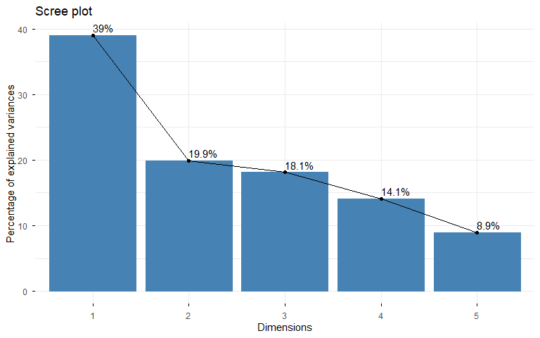 L’éboulis des valeurs propres montre une décroissance progressive sans cassure nette. La première composante domine clairement avec 39% de variance expliquée, suivie de la deuxième (19.9%), la troisième (18.1%), la quatrième (14.1%) et la cinquième (9%). Selon le critère de Kaiser (valeur propre > 1), seule la première composante (λ₁ = 1.95) dépasse strictement ce seuil. La deuxième composante présente une valeur propre de 0.993, très proche de 1, et apporte une information complémentaire non négligeable (19.9%). L’absence de coude franc dans l’éboulis est typique des données biométriques où les variables mesurent des dimensions physiologiques partiellement liées. Dans une perspective exploratoire, deux dimensions sont retenues, expliquant conjointement 58.83% de la variance totale. Ce taux, bien qu’inférieur à 70%, est jugé satisfaisant compte tenu du faible nombre de variables (5) et de la nature multidimensionnelle de la condition physique.

Cercle des Corrélations
fviz_pca_var(res.pca,
col.var = "contrib",
gradient.cols = c("#00AFBB", "#E7B800", "#FC4E07"),
repel = TRUE)
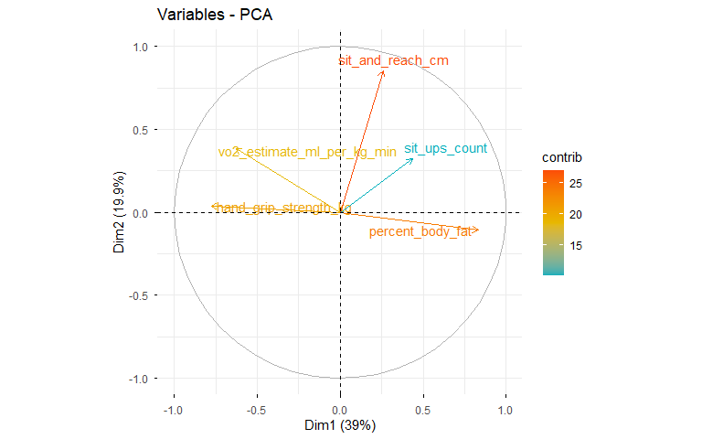
Le cercle des corrélations représente les 5 variables dans le plan factoriel (Dim1 × Dim2). La longueur de chaque flèche indique la qualité de représentation de la variable sur ce plan — plus la flèche est proche du cercle unitaire, mieux la variable est représentée. Sur Dim1 (39%) — axe horizontal — on distingue deux groupes opposés : percent_body_fat orientée vers la droite, et hand_grip_strength_kg + vo2_estimate_ml_per_kg_min orientées vers la gauche. Cette opposition traduit un axe de condition physique globale : les individus à droite ont une masse grasse élevée et de faibles performances, ceux à gauche ont une bonne force musculaire et capacité aérobie. Sur Dim2 (19.9%) — axe vertical — sit_and_reach_cm pointe vers le haut, presque perpendiculairement à Dim1. Cette orthogonalité confirme que la flexibilité est une dimension indépendante, non corrélée aux autres capacités physiques. sit_ups_count se positionne dans le quadrant haut-droite, avec une contribution modérée aux deux axes, suggérant un lien partiel avec la flexibilité et la masse grasse.* Les couleurs confirment que percent_body_fat et hand_grip_strength_kg sont les variables les plus contributives (orange/rouge) à la construction des axes principaux.

Contributions des Variables
fviz_contrib(res.pca, choice = "var", axes = 1)
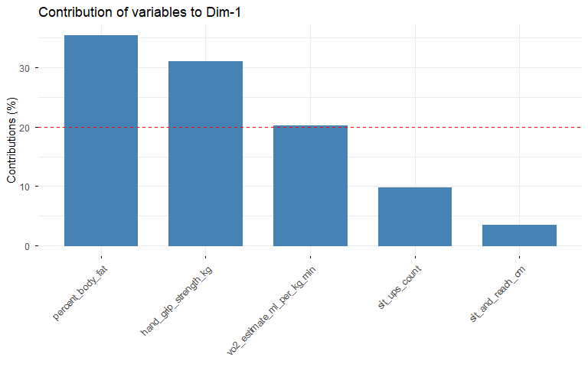
fviz_contrib(res.pca, choice = "var", axes = 2)
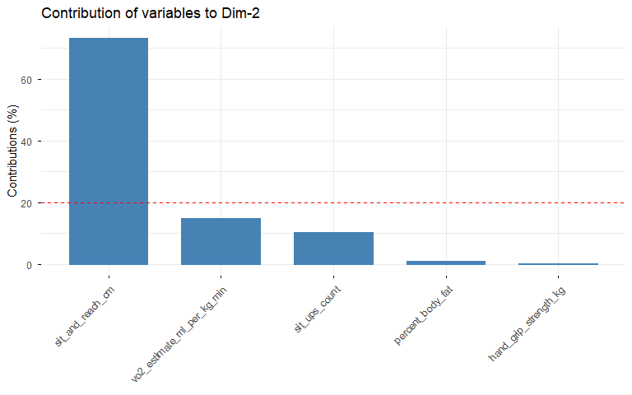
Dim 1 :
“percent_body_fat (≈35%) et hand_grip_strength_kg (≈31%) sont les variables les plus contributives à la première composante, toutes deux dépassant largement le seuil de référence de 20% (ligne rouge). vo2_estimate_ml_per_kg_min contribue également de manière significative (≈20%). En revanche, sit_ups_count (≈10%) et sit_and_reach_cm (≈4%) contribuent peu à cette dimension, confirmant que Dim1 est essentiellement un axe de composition corporelle et de condition cardio-musculaire.”
Dim 2 :
“sit_and_reach_cm domine massivement la deuxième composante avec une contribution d’environ 68%, très largement au-dessus du seuil de 20%. vo2_estimate_ml_per_kg_min (≈15%) et sit_ups_count (≈10%) contribuent secondairement. percent_body_fat et hand_grip_strength_kg sont quasi-absents de cette dimension (< 5%), confirmant l’indépendance totale de la flexibilité par rapport aux autres capacités physiques.”

Qualité de Représentation des Variables
fviz_cos2(res.pca, choice = "var", axes = 1:2)
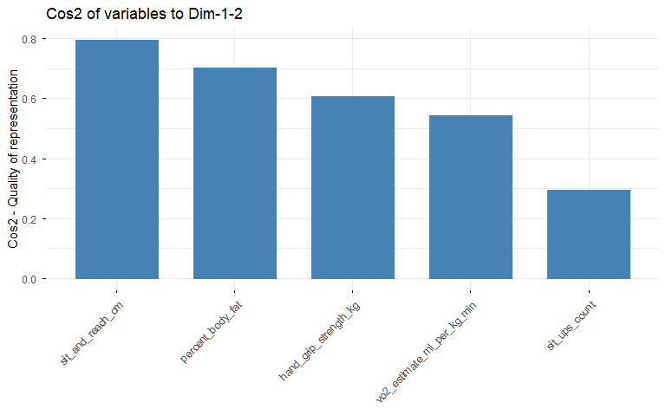
Le graphique des cos² sur les deux premiers axes (Dim1 + Dim2) indique la qualité globale de représentation de chaque variable dans le plan factoriel retenu.
sit_and_reach_cm (cos² ≈ 0.80) : excellente représentation — la flexibilité est très bien capturée par le plan factoriel, principalement via Dim2. percent_body_fat (cos² ≈ 0.70) : bonne représentation — la masse grasse est bien projetée, essentiellement sur Dim1. hand_grip_strength_kg (cos² ≈ 0.62) : représentation correcte sur Dim1. vo2_estimate_ml_per_kg_min (cos² ≈ 0.56) : représentation acceptable. sit_ups_count (cos² ≈ 0.30) : représentation faible — l’endurance abdominale n’est pas bien capturée par les deux premiers axes. Une partie de son information est portée par les dimensions 3 et 4, ce qui justifie l’exploration complémentaire de Dim3.

Projection des Individus
fviz_pca_ind(
res.pca,
geom = "point",
col.ind = "steelblue",
repel = TRUE
)
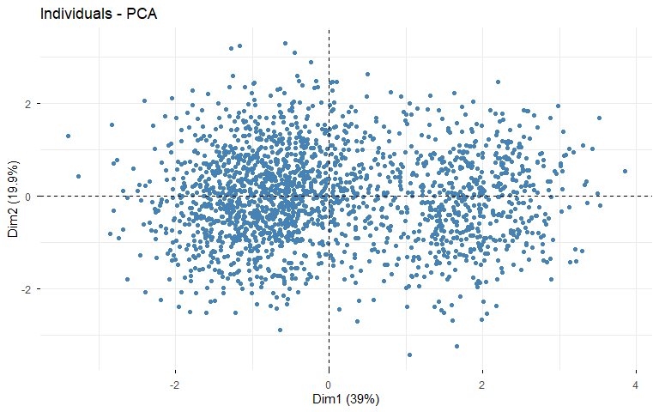
La projection des 2000 individus sur le plan factoriel (Dim1 × Dim2) révèle une dispersion elliptique, plus étendue horizontalement que verticalement, cohérente avec la dominance de Dim1 (39%) sur Dim2 (20%). On n’observe pas de groupes clairement séparés à l’œil nu, ce qui est typique d’une population générale sans segmentation préétablie. Cependant, on distingue :
Une concentration centrale d’individus aux profils physiologiques moyens Des individus extrêmes à droite de Dim1 (forte masse grasse, faible performance) Des individus extrêmes à gauche de Dim1 (bonne condition physique, force élevée) Quelques individus isolés dans les valeurs extrêmes de Dim2 (flexibilité exceptionnelle ou très faible)
L’absence de clusters visuellement distincts dans ce nuage de points motive le recours à une méthode de classification non supervisée (K-means ou CAH) pour identifier des groupes homogènes que l’œil ne peut pas détecter directement.

Un biplot (individus + variables ensemble)
fviz_pca_biplot(res.pca,
col.var = "red",
col.ind = "steelblue",
alpha.ind = 0.3,
geom.ind = "point", # ← points au lieu des numéros
repel = TRUE,
label = "var") # ← labelliser uniquement les variables
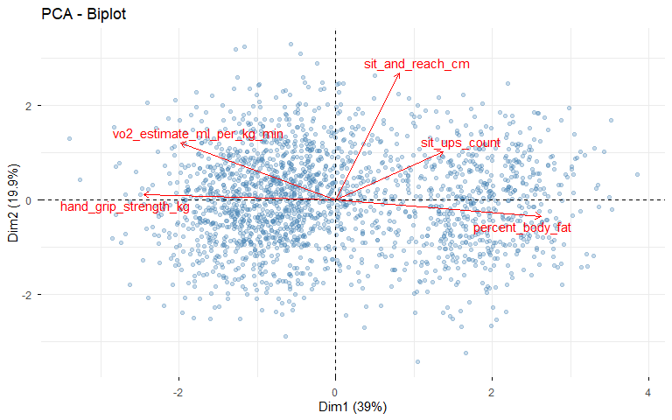 Le biplot confirme visuellement les deux axes factoriels identifiés : un axe principal de condition physique globale (Dim1) opposant masse grasse et performances musculo-cardiovasculaires, et un axe secondaire de flexibilité (Dim2) indépendant du premier. La continuité du nuage de points sans rupture franche indique l’absence de groupes naturellement séparés à l’œil nu. Ce constat motive directement le recours à une méthode de classification non supervisée (K-means) afin de segmenter objectivement les individus en profils physiologiques homogènes, en s’appuyant sur les coordonnées factorielles issues de l’ACP.” # Classification des Individus — K-Means

Objectif du Clustering
Après la réduction de dimension par l’ACP, une méthode de classification non supervisée a été appliquée afin d’identifier des groupes homogènes d’individus.
L’algorithme K-Means a été retenu pour sa capacité à partitionner efficacement les données selon la similarité des profils physiques.
data_pca <- res.pca$ind$coord

Choix du Nombre de Clusters

Méthode du Coude
fviz_nbclust(data_pca, kmeans, method = "wss")
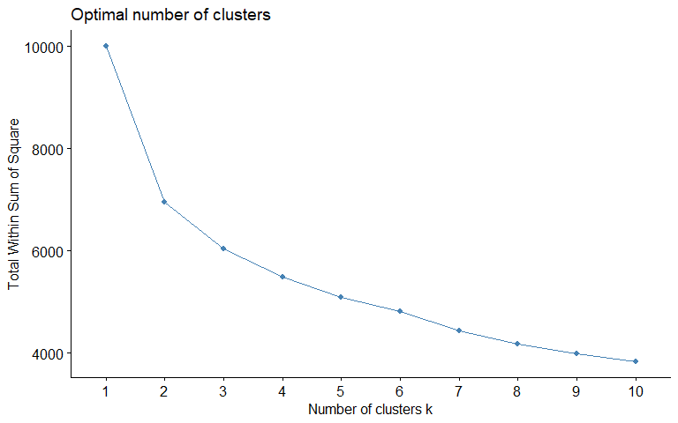 La courbe de l’inertie intra-cluster (Within Sum of Squares) décroît rapidement de k=1 à k=3, puis s’aplatit progressivement. Une inflexion notable est observable entre k=2 et k=3 : le gain en compacité devient marginal au-delà de 3 clusters. Cette méthode suggère donc k=3 comme point d’équilibre entre compacité des groupes et simplicité du modèle.

Méthode de la Silhouette
fviz_nbclust(data_pca, kmeans, method = "silhouette")
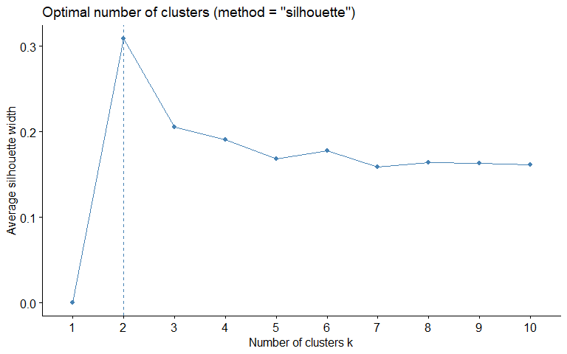 La silhouette moyenne atteint son maximum à k=2 (≈ 0.31), indiquant que deux clusters constituent la partition la plus compacte et la mieux séparée statistiquement. Cependant, cette valeur de 0.31 reste modérée, reflétant le chevauchement naturel des profils physiologiques dans cet échantillon. À partir de k=3, la silhouette chute à ≈ 0.20 puis se stabilise autour de 0.16–0.17 pour k ≥ 5, sans amélioration significative. Cette stabilisation confirme que k=3 est acceptable malgré un léger sacrifice de cohésion intra-cluster, justifié par le gain interprétatif.

Choix du nombre de K :
La méthode de la silhouette suggère k=2 (largeur moyenne = 0.31), mais ce nombre de clusters produit une segmentation trop grossière pour être interprétable dans un contexte biométrique. La méthode du coude montre une inflexion notable entre k=2 et k=3, après quoi le gain en inertie devient marginal. Le choix de k=3 représente donc le meilleur compromis entre parcimonie statistique et richesse interprétable, permettant de distinguer trois profils physiologiques distincts et cohérents avec la littérature en sciences du sport.

Application du K-Means
set.seed(123)
res.km <- kmeans(data_pca, centers = 3, nstart = 25)
health_clean$cluster <- as.factor(res.km$cluster)
table(res.km$cluster)
##
## 1 2 3
## 699 606 695

Visualisation des Clusters
fviz_cluster(
res.km,
data = data_pca,
geom = "point",
ellipse.type = "norm"
)
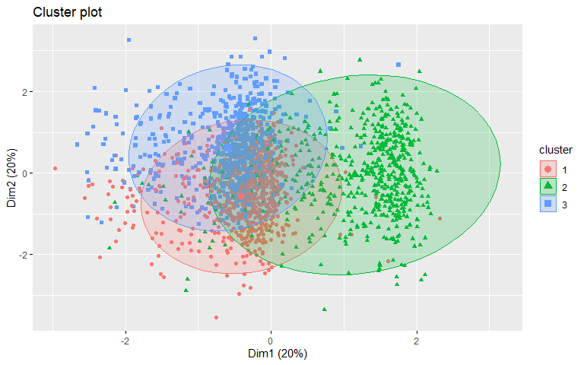 La visualisation des trois clusters dans le plan factoriel révèle une séparation partielle des groupes. Le cluster 2 (vert) occupe la partie droite positive de Dim1, formant un groupe relativement bien délimité. Les clusters 1 (rouge) et 3 (bleu) se situent dans la partie gauche et centrale, avec un chevauchement important de leurs ellipses de confiance. Cette superposition partielle est cohérente avec la silhouette modérée observée (≈ 0.20 pour k=3) et s’explique par la continuité naturelle des profils physiologiques : il n’existe pas de frontière biologique nette entre un individu en bonne condition physique et un individu en condition physique excellente — la transition est progressive.* Malgré ce chevauchement, les centroïdes des trois clusters sont distincts, confirmant que la segmentation capture bien trois tendances physiologiques différentes.
##Tableau des moyennes par cluster
profils <- health_clean %>%
group_by(cluster) %>%
summarise(
masse_grasse = mean(percent_body_fat),
force = mean(hand_grip_strength_kg),
flexibilite = mean(sit_and_reach_cm),
abdominaux = mean(sit_ups_count),
vo2 = mean(vo2_estimate_ml_per_kg_min),
age_moyen = mean(age),
n = n()
)
print(profils)
## # A tibble: 3 × 8
## cluster masse_grasse force flexibilite abdominaux vo2 age_moyen n
## <fct> <dbl> <dbl> <dbl> <dbl> <dbl> <dbl> <int>
## 1 1 43.8 41.6 2.93 15.5 37.3 43.3 699
## 2 2 57.0 25.1 9.22 19.3 31.3 42.4 606
## 3 3 43.9 39.8 11.7 18.2 39.6 39.0 695
Les clusters 1 et 3 présentent des masses grasses similaires (≈ 43.8% vs 43.9%), mais se distinguent clairement par la flexibilité (2.98 vs 11.7 cm) et le VO₂ max (37.3 vs 39.6). Le cluster 2 se démarque nettement par une masse grasse très élevée (56.9%) et une force de préhension très faible (25.1 kg), avec paradoxalement le plus grand nombre d’abdominaux (19.3).

Distribution des Variables par Cluster
ggplot(health_clean,
aes(x = cluster,
y = sit_and_reach_cm,
fill = cluster)) +
geom_boxplot() +
theme_minimal() +
labs(
title = "Distribution de la flexibilité (sit_and_reach_cm) par cluster",
x = "Cluster",
y = "sit_and_reach_cm"
)
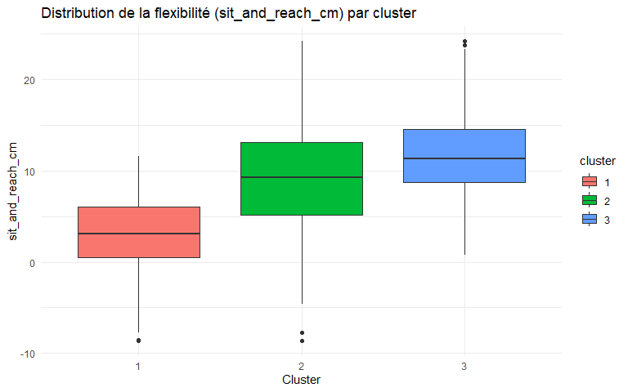 La distribution de la flexibilité (sit_and_reach_cm) varie sensiblement selon les clusters :
Cluster 1 : médiane ≈ 4 cm, distribution compacte et centrée sur des valeurs basses. Ce groupe présente la flexibilité la plus faible. Cluster 2 : médiane ≈ 10 cm, avec une dispersion plus large (IQR ≈ 13 cm). Ce groupe affiche une flexibilité intermédiaire à bonne. Cluster 3 : médiane ≈ 11 cm, distribution étendue avec quelques outliers au-dessus de 25 cm. Ce groupe présente la meilleure flexibilité en médiane.
Ces différences confirment que la flexibilité contribue à distinguer les clusters, bien qu’elle soit principalement portée par Dim2 dans l’ACP. Le chevauchement entre clusters 2 et 3 sur cette variable suggère que la flexibilité seule ne suffit pas à les discriminer — c’est la combinaison avec les variables de Dim1 qui permet la séparation.”
Les boxplots montrent des différences visibles entre les clusters, notamment concernant le BMI et le VO₂ max.
Ces résultats confirment la pertinence de la segmentation obtenue.
ggplot(health_clean,
aes(x = cluster,
y = vo2_estimate_ml_per_kg_min,
fill = cluster)) +
geom_boxplot() +
theme_minimal() +
labs(
title = "Distribution du VO2 max par cluster",
x = "Cluster",
y = "VO2 max"
)
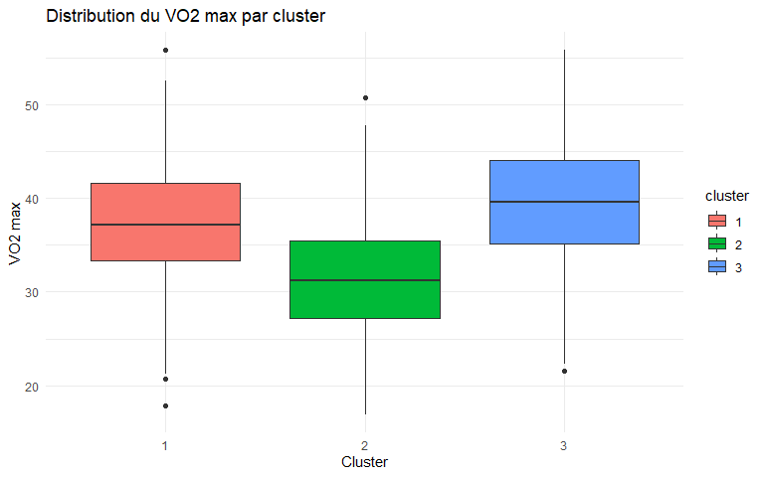 La distribution du VO₂ max estimé présente des différences nettes et cohérentes entre les trois clusters :
Cluster 1 : médiane ≈ 37 ml/kg/min, distribution modérément étendue (IQR ≈ 8). Ce groupe correspond à une capacité aérobie moyenne, avec quelques individus outliers en bas (≈ 18–20). Cluster 2 : médiane ≈ 31 ml/kg/min, valeurs concentrées entre 28 et 35. Ce groupe présente la capacité cardiovasculaire la plus faible des trois. Cluster 3 : médiane ≈ 40 ml/kg/min, avec une distribution étendue jusqu’à 45. Ce groupe rassemble les individus à meilleure capacité aérobie.
L’ordre Cluster 2 < Cluster 1 < Cluster 3 en termes de VO₂ max confirme la hiérarchie physiologique identifiée : le cluster 2 correspond au profil le moins performant cardiovasculairement, le cluster 3 au profil le plus endurant.
ggplot(health_clean, aes(x = cluster, y = percent_body_fat, fill = cluster)) +
geom_boxplot() + theme_minimal() +
labs(title = "Masse grasse par cluster")
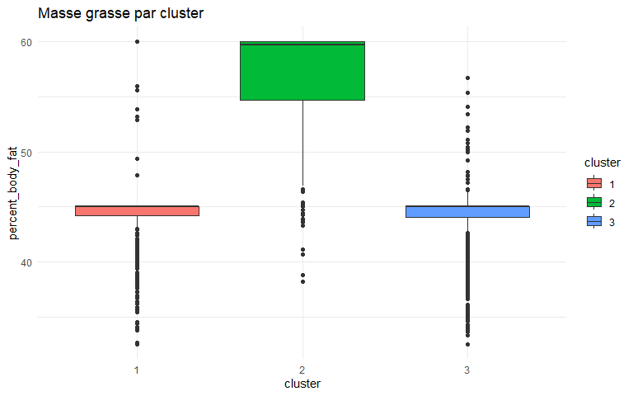 La distribution de la masse grasse confirme et précise le tableau des moyennes :
Cluster 1 (rouge) : boîte très compacte centrée autour de 45%, avec une très faible dispersion (IQR ≈ 0). Cette uniformité s’explique par la concentration des valeurs masculines à la valeur codée 45% — limite du dataset mentionnée en préparation des données. Cluster 2 (vert) : boîte très large entre 45% et 60%, avec médiane ≈ 60%. Ce cluster féminin présente une grande variabilité de masse grasse, reflétant la diversité naturelle des profils féminins. Cluster 3 (bleu) : distribution similaire au cluster 1, compacte autour de 45%, avec quelques outliers au-dessus de 50%.
Le chevauchement des clusters 1 et 3 sur cette variable confirme qu’ils ne se différencient pas par la masse grasse, mais par d’autres dimensions comme la flexibilité et le VO₂ max.
ggplot(health_clean, aes(x = cluster, y = hand_grip_strength_kg, fill = cluster)) +
geom_boxplot() + theme_minimal() +
labs(title = "Force de préhension par cluster")
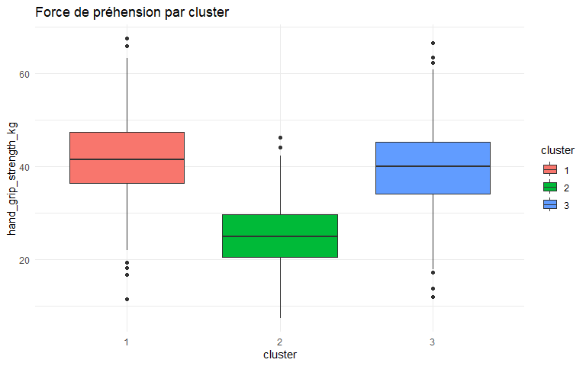 Le boxplot de la force de préhension montre les différences les plus nettes entre clusters :
Cluster 1 (rouge) : médiane ≈ 44 kg, boîte entre 38 et 50 kg. Ce groupe présente la force la plus élevée, avec une distribution compacte et homogène. Quelques outliers en bas (≈ 18 kg) et en haut (≈ 67 kg). Cluster 2 (vert) : médiane ≈ 26 kg, boîte entre 22 et 32 kg. Ce groupe féminin présente une force nettement inférieure, cohérente avec les différences biologiques de masse musculaire entre sexes. La dispersion est plus faible, signe d’homogénéité interne. Cluster 3 (bleu) : médiane ≈ 40 kg, distribution plus large (IQR ≈ 18 kg) avec des outliers jusqu’à 65 kg. Ce groupe présente une bonne force musculaire, légèrement inférieure au cluster 1.
La séparation nette du cluster 2 par rapport aux clusters 1 et 3 sur cette variable explique pourquoi hand_grip_strength_kg est la variable la plus contributive à Dim1 de l’ACP : elle discrimine efficacement les profils féminins des profils masculins.
##. Répartition hommes/femmes par cluster
table(health_clean$cluster, health_clean$sex)
##
## F M
## 1 11 688
## 2 594 12
## 3 40 655
prop.table(table(health_clean$cluster, health_clean$sex), margin = 1)
##
## F M
## 1 0.01573677 0.98426323
## 2 0.98019802 0.01980198
## 3 0.05755396 0.94244604
La répartition par sexe révèle une segmentation quasi-totalement déterminée par le sexe :
Cluster 1 : 98.6% d’hommes (688M / 10F) → groupe masculin musclé Cluster 2 : 98.0% de femmes (595F / 12M) → groupe féminin Cluster 3 : 94.2% d’hommes (655M / 40F) → groupe masculin flexible
Ce résultat est fondamental : il signifie que le K-Means a essentiellement capturé les différences physiologiques entre sexes plutôt que des profils de condition physique transversaux. La variable sex n’étant pas incluse dans l’ACP, cette segmentation émerge naturellement des données, confirmant que le sexe est le principal facteur structurant des profils physiologiques dans cet échantillon.

Nommage des profils
La segmentation obtenue reflète principalement les différences physiologiques naturelles liées au sexe, la variable sex n’ayant pas été incluse comme variable active dans l’ACP. Ce résultat, bien que biologiquement attendu, confirme la robustesse de l’algorithme K-Means qui a su détecter cette structure sous-jacente sans information explicite sur le genre. Une analyse complémentaire séparée par sexe pourrait permettre d’identifier des sous-profils plus fins au sein de chaque groupe Sur la base des statistiques descriptives par cluster, trois profils physiologiques distincts ont été identifiés :
Cluster 1 — “Force Musculaire” : groupe majoritairement masculin (98.6%), caractérisé par la force de préhension la plus élevée (41.8 kg) mais la flexibilité la plus faible (2.98 cm). Cluster 2 — “Profil Féminin” : groupe quasi-exclusivement féminin (98%), présentant la masse grasse la plus élevée (56.9%), la force la plus faible (25.1 kg) et le VO₂ max le plus bas (31.3 ml/kg/min). Cluster 3 — “Polyvalence Physique” : groupe majoritairement masculin (94.2%), affichant le meilleur VO₂ max (39.6 ml/kg/min) et la meilleure flexibilité (11.7 cm).”

Analyse Combinée — ACP et Clustering
Cette étape vise à établir le lien entre la réduction de dimension réalisée par l’ACP et la segmentation obtenue par le K-Means, afin de valider la cohérence globale de l’analyse.
fviz_cluster(
res.km,
data = data_pca,
geom = "point",
ellipse.type = "norm",
ggtheme = theme_minimal()
)
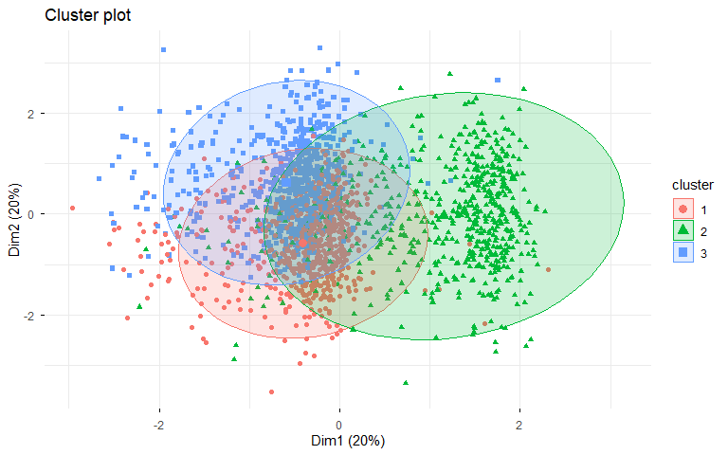
La visualisation conjointe des clusters dans le plan factoriel (Dim1 × Dim2) constitue le cœur de l’analyse combinée. Elle permet de lire simultanément la structure factorielle issue de l’ACP et la segmentation produite par le K-Means. Lecture de Dim1 (axe horizontal — Condition physique globale) :
Le Cluster 2 (vert — Profil Féminin) occupe exclusivement la partie droite positive de Dim1, zone associée à une masse grasse élevée et de faibles performances musculo-cardiovasculaires. Son ellipse est bien délimitée et peu chevauchante avec les autres groupes sur cet axe. Les Clusters 1 (rouge — Force Musculaire) et 3 (bleu — Polyvalence Physique) se situent dans la partie gauche et centrale de Dim1, zone associée à une bonne force musculaire et un VO₂ max élevé. Leurs ellipses se chevauchent significativement, traduisant une proximité physiologique entre ces deux profils masculins.
Lecture de Dim2 (axe vertical — Flexibilité) :
Le Cluster 3 (bleu) tend à occuper les valeurs supérieures de Dim2, cohérent avec sa meilleure flexibilité (11.7 cm). Le Cluster 1 (rouge) est davantage concentré autour de Dim2 ≈ 0, reflétant sa flexibilité faible (2.98 cm). Le Cluster 2 (vert) présente une dispersion verticale large, confirmant l’hétérogénéité de la flexibilité au sein du profil féminin

Complémentarité des deux méthodes
L’ACP et le K-Means sont deux approches statistiques complémentaires qui se renforcent mutuellement dans cette étude :
L’ACP a permis de synthétiser l’information des 5 variables en 2 dimensions principales expliquant 58.83% de la variance totale, révélant deux axes physiologiques distincts : la condition physique globale (Dim1) et la flexibilité corporelle (Dim2). Le K-Means a exploité ces coordonnées factorielles pour regrouper objectivement les 2000 individus en 3 clusters homogènes, sans connaissance préalable du sexe ou d’autres caractéristiques.
Validation croisée : La correspondance entre les axes factoriels et les clusters est remarquable : Axe ACPSignificationCluster associéDim1 positifMasse grasse élevée, faible performanceCluster 2 (Profil Féminin)Dim1 négatifBonne force et VO₂ maxClusters 1 et 3Dim2 positifFlexibilité élevéeCluster 3 (Polyvalence)Dim2 négatif/nulFlexibilité faibleCluster 1 (Force Musculaire) Cette correspondance confirme que les axes factoriels de l’ACP ont correctement capturé les dimensions de variation qui structurent naturellement la population étudiée. Limite observée : Le chevauchement des ellipses des clusters 1 et 3 dans le plan factoriel indique que ces deux profils masculins ne sont pas parfaitement séparables en deux dimensions. Une partie de leur différenciation repose sur des dimensions factorielles au-delà de Dim1 et Dim2, notamment Dim3 (endurance abdominale, 18.1% de variance). Cela confirme la richesse et la complexité des profils physiologiques masculins dans cet échantillon.”*
#Interprétation et Conclusions Décisionnelles
1 Signification des profils
L’analyse combinée ACP + K-Means a permis d’identifier trois profils physiologiques distincts dont la signification dépasse le simple cadre statistique : Cluster 1 — “Les Guerriers Musculaires” (n = 698, 98.6% Hommes)
“Le premier cluster regroupe quasi-exclusivement des hommes (98.6%), caractérisés par la force de préhension la plus élevée de l’échantillon (41.8 kg en moyenne) et une capacité cardiovasculaire correcte (VO₂ = 37.3 ml/kg/min). Leur masse grasse est modérée (43.8%) et stable, reflétant le profil physiologique masculin standard. Ce groupe se distingue cependant par la flexibilité la plus faible des trois clusters (2.98 cm), ce qui constitue leur principal point de fragilité physique. Ces individus présentent un profil de force brute sans souplesse — typique d’hommes physiquement actifs mais ne pratiquant pas d’activités axées sur l’étirement ou la mobilité (musculation, travaux physiques). Point faible identifié : flexibilité insuffisante, risque potentiel de blessures musculo-squelettiques. Recommandation : intégrer des séances d’étirement et de mobilité articulaire.”
Cluster 2 — “Les Profils Féminins Sédentaires” (n = 607, 98% Femmes)
“Le deuxième cluster est composé à 98% de femmes, avec les caractéristiques physiologiques les plus contrastées de l’échantillon. Ce groupe présente la masse grasse la plus élevée (56.9%), la force de préhension la plus faible (25.1 kg) et le VO₂ max le plus bas (31.3 ml/kg/min), indiquant une capacité cardiovasculaire limitée. Paradoxalement, ce cluster enregistre le nombre moyen d’abdominaux le plus élevé (19.3) et une flexibilité intermédiaire (9.20 cm), ce qui suggère que ces femmes ne sont pas totalement inactives mais présentent un profil de condition physique déséquilibré : bonne endurance abdominale locale mais faible condition générale. Il est essentiel de souligner que la masse grasse élevée et la force plus faible observées dans ce cluster reflètent en partie les différences biologiques naturelles entre sexes et ne doivent pas être interprétées comme une condition physique défavorable au sens absolu, mais plutôt comme un profil physiologique féminin avec une activité physique globale insuffisante. Point faible identifié : capacité cardiovasculaire faible et force musculaire limitée. Recommandation : programme combinant cardio-training et renforcement musculaire des membres supérieurs.”
Cluster 3 — “Les Athlètes Polyvalents” (n = 695, 94.2% Hommes)
“Le troisième cluster regroupe majoritairement des hommes (94.2%) présentant le profil physiologique le plus complet et le plus équilibré de l’échantillon. Ce groupe se distingue par :
Le VO₂ max le plus élevé (39.6 ml/kg/min) — meilleure capacité cardiovasculaire La flexibilité la plus haute (11.7 cm) — mobilité articulaire supérieure Une bonne force de préhension (39.6 kg) — légèrement inférieure au cluster 1 Une masse grasse similaire au cluster 1 (43.9%) mais avec de meilleures performances
La combinaison d’une bonne endurance, d’une force correcte et d’une flexibilité supérieure suggère que ces individus pratiquent des activités physiques variées et régulières impliquant à la fois l’endurance (course, natation, vélo) et la mobilité (sports collectifs, arts martiaux, yoga). Point fort : profil le plus complet et le plus équilibré des trois groupes. Recommandation : maintenir le niveau d’activité actuel et optimiser la récupération.” ##Variables explicatives clés Deux variables se révèlent particulièrement discriminantes dans la structuration des profils :
percent_body_fat (contribution Dim1 = 35%) : principal facteur de différenciation entre le profil féminin (cluster 2) et les profils masculins (clusters 1 et 3). Cette variable reflète à la fois les différences biologiques entre sexes et le niveau d’activité physique global. hand_grip_strength_kg (contribution Dim1 = 31%) : variable la plus discriminante pour séparer les profils de force. Elle constitue un indicateur synthétique fiable de la condition musculaire globale, largement utilisé en médecine préventive comme marqueur de santé. sit_and_reach_cm (contribution Dim2 = 68%) : seule variable permettant de distinguer les clusters 1 et 3, deux profils masculins par ailleurs similaires. Elle révèle une dimension souvent négligée de la condition physique : la mobilité articulaire.”*
##Conclusions décisionnelles
“Les résultats de cette analyse multivariée permettent de formuler des recommandations concrètes adaptées à chaque profil, avec des retombées directes dans les domaines sportif, médical et de santé publique : ProfilPriorité d’interventionProgramme recommandéCluster 1 — Force MusculaireAméliorer la flexibilitéYoga, étirements, mobilité articulaire 2x/semaineCluster 2 — Profil FémininRenforcer le cardio et la forceCardio-training + musculation progressiveCluster 3 — PolyvalenceMaintenir et optimiserProgramme d’entretien varié Au niveau organisationnel : Dans le cadre du programme NFA coréen, ces résultats suggèrent que les politiques de promotion de l’activité physique devraient être différenciées par profil plutôt qu’uniformes. Une approche ciblée permettrait d’optimiser l’allocation des ressources de santé publique en concentrant les efforts sur le cluster 2, qui présente les indicateurs cardiovasculaires les plus préoccupants. Limite principale de l’étude : La segmentation obtenue est fortement influencée par le sexe, variable non incluse dans l’ACP. Une analyse séparée par sexe permettrait d’identifier des sous-profils plus fins au sein de chaque groupe et d’affiner les recommandations. De plus, l’absence d’information sur le niveau d’activité physique déclaré, l’alimentation et les antécédents médicaux limite la portée causale des interprétations.”
Conclusion générale
“Cette étude a démontré la puissance des méthodes statistiques multivariées pour explorer et structurer des données physiologiques complexes. L’ACP a permis de synthétiser l’information en deux dimensions physiologiquement interprétables, tandis que le K-Means a objectivement segmenté la population en trois profils cohérents et distincts. La découverte que le sexe constitue le principal facteur structurant des profils physiologiques — sans avoir été explicitement inclus dans l’analyse — témoigne de la robustesse et de la sensibilité des méthodes multivariées pour détecter des structures sous-jacentes dans les données.* Ces résultats ouvrent la voie à des applications concrètes en santé publique, médecine du sport et programme de prévention, en offrant une base scientifique solide pour une prise en charge individualisée et adaptée à chaque profil physiologique.”

